

شركة إيلام لتوزيع الكهرباء

تقرير ملخص دراسة الجدوى
محطة أبدنان للطاقة الشمسية بقدرة 3 ميجاوات

محافظة إيلام ، مقاطعة أبدانان، منطقة كلات مورموري

شركة إيلام لتوزيع الكهرباء
مكتب التخطيطوالميزانية

سبتمبر 2026

1 . الملخص
يشمل المشروع الحالي بناء محطة طاقة شمسية كهروضوئية بقدرة اسمية تبلغ 3 ميجاوات في أراضي تبلغ حوالي 4.5 هكتار من منطقة جاليزي في مدينة دهلوران بمحافظة إيلام. وفقا لتقرير محاكاة PVsyst، يقدر عدد الطاقة السنوية القابلة للحقن إلى الشبكة بحوالي 5.29 جيجاوات ساعة ونسبة العائد للمحطة 83.19٪. ربط محطة الطاقة بالشبكة 20٪.يتم التنبؤ بالكيلوفولت من خلال بناء محطة فرعية مخصصة لمحطة الطاقة؛ ويجب الانتهاء من سعة وتكوين المحطة ومواصفات خط الاتصالات في الدراسات الرسمية للاتصال بالشبكة.
الكمية | الفهرس
3 ميغاواط | سعة محطة الطاقة
4.5 هكتار | المساحة الأرضية
كيلوواط ساعة/سنة 5,290,000 | الطاقة السنوية المولدة
900,000 يورو | إعلان الاستثمار
2.8 سنة | فترة العائد الاسمية
2 - مقدمة ومواصفات مكان تنفيذ المشروع
يقع المشروع في منطقة كلات مورموري، مدينة أبدانان، محافظة إيلام. تم إدراج إحداثيات النقاط الأربع لمساحة الأرض في ورقة العمل الاستثمارية، والمساحة المطلوبة هي 4.5 هكتار. طريقة نقل الأراضي هي عقد إيجار مع شؤون الأراضي.
3 - دراسات الموارد الشمسية والتصميم الأساسي
يعتبر ترتيب المجال الشمسي سطحا ثابتا بزاوية ميل 32 درجة وسمت 0 درجة في المحاكاة.
الكمية | المعلمة
كيلوواط ساعة /متر مربع 1860 | الإشعاع الأفقي السنوي
837.48 كيلوواط ساعة/م² | الإشعاع الأفقي
26.28°C | متوسط درجة الحرارة السنوية
2077.7 كيلوواط ساعة/م² | الإشعاع على سطح المصفوفة
كيلوواط ساعة/متر مربع 240.5 | الإشعاع الفعال بعد الإصلاحات
32° / 0° | المنحدر / السمت
4. المعدات الرئيسية لمحطة الطاقة
استنادا إلى المحاكاة، يتكون حقل الطاقة الشمسية من 5004 وحدة جينكو سولار موديل JKM-600N-78HL4-BDV بقوة قصوى تبلغ 600 واط. يتكون الترتيب من 417 خيطا من 12 وحدة. القدرة المقدرة للتيار المستمر تساوي 3 ميغاواط في ذروة ومساحة سطح الوحدات حوالي 13988 متر مربع.
يتكون قسم تحويل الطاقة من 10 محولات SMA من نوع Sunny Central 250 مع قدرة مصنفة تبلغ 250 كيلوواط تيار متردد لكل جهاز. إجمالي القدرة الكهربائية للتيار المتردد هو 2.5 ميغاواط ونسبة التيار المستمر إلى التيار المتردد حوالي 1. 2. نطاق جهد العمل للمحولات في نموذج PVsyst يساوي 570 إلى 950 فولت.
هذه المعدات مخصصة فقط للدراسات الأولية ويتم تحديد المعدات النهائية بعد التصميم التفصيلي لمحطة الطاقة.

5 - تقدير إنتاج الطاقة
تظهر نتائج محاكاة PVsyst أن الطاقة السنوية المحقونة في الشبكة هي 5,298,476 كيلوواط ساعة. التوليد المحدد هو 1765 كيلوواط ساعة لكل ذروة وقوة PR هي 83.19٪.
الطاقة القابلة للحقن (kWh) | القمر
398782 | يناير
381696 | فبراير
428289 | مارس
456047 | أبريل
468762 | مايو
477246 | يونيو
491525 | يوليو
496098 | أغسطس
498146 | سبتمبر
424075 | أكتوبر
400177 | نوفمبر
377633 | ديسمبر
5298476 | المبلغ السنوي

الإنتاج السنوي أعلاه هو نتيجة لمحاكاة ولا ينبغي اعتباره إنتاجا مضمونا دون فحص بيانات الأرصاد الجوية والتصميم التفصيلي والخسائر الفعلية وقيود الشبكة وظروف التشغيل.

6 - تحليل الخسائر
وفقا لمخطط فقدان PVsyst ، فإن زيادة الإشعاع على سطح المجمعات بالنسبة للأفقي حوالي 12.6٪ وخسارة IAM حوالي 1.78٪.
تم الإبلاغ عن خسائر حرارية بنسبة 8.9 بالمئة، وخسائر عدم تطابق الوحدات والسلاسل بنسبة 2.10 بالمئة، وخسائر مهمة في الأسلاك بلغت 1.12 بالمئة.
في قسم العاكس، تبلغ الخسائر التشغيلية 4.36٪ والخسائر الناتجة عن تجاوز القدرة المقدرة المصنفة 0.02٪.
7 - الاتصال بالشبكة والبنية التحتية الكهربائية
نظرا لسعة محطة الطاقة 3 ميجاوات، يتم النظر في الاتصال بشبكة 20 كيلو فولت من خلال بناء المحطة الفرعية والخط المخصص لمحطة الطاقة إلى نقطة الاتصال الشبكية. ستكون المحطة الفرعية المخصصة مسؤولة عن جمع خرج الطاقة من المحطة، وزيادة مستوى الجهد، ونقل الطاقة إلى نقطة اتصال الشبكة.
يجب تحديد المواصفات النهائية لمواصفات خط المحطة الفرعية، ومعدات الحماية والتحكم، ومتطلبات الاتصالات وSCADA، وجودة الطاقة، والطاقة التفاعلية، ومتطلبات مشغل الشبكة والموافقة عليها بناء على دراسات اتصال الشبكة ورأي شركة توزيع الطاقة.
بالإضافة إلى المعدات الإنتاجية الرئيسية، سيتطلب المشروع بنية تحتية لجمع التيار المستمر والتيار المتردد، ومحولات التعزيز، والشبكة الداخلية، ونظام الأرض، والحماية والتحكم، والاتصالات، والقياس، والإضاءة، ومعدات السلامة.

8 - البنية التحتية المطلوبة
الكمية | البنوك
م³ في السنة 600 | الماء
كيلوواط ساعة/سنة 50,00 | استهلاك الكهرباء
_ | الغاز

القيم السابقة تتوافق مع ورقة العمل الاستثمارية وفي التصميم التنفيذي، خاصة فيما يتعلق بمياه غسل الوحدات والاستخدامات الإدارية والخدمية، يجب مراجعتها وتثبيتها بناء على طريقة التشغيل والمعدات المختارة.
9 . الأراضي والتصاريح والمتطلبات التنفيذية
تم الإعلان عن مساحة الأرض المطلوبة بأنها 4.5 هكتار، ومن المتوقع تخصيصها من خلال اتفاقية إيجار مع إدارة الأراضي.
أهلية مقدم الطلب من شركة توزيع الكهرباء، ونقل الأراضي من شؤون الأراضي، والاتصال بالشبكة، والبيئة هي من بين الاستفسارات اللازمة في هذه الخطة.
وفقا لحزمة الاستثمار، من المتوقع أن تكون فترة تنفيذ المشروع سنة واحدة. سيتطلب تحقيق هذا الجدول الزمني الانتهاء من الأراضي والتصاريح والتمويل، وعقود شراء المعدات، والتصميم التفصيلي، ودراسات التوصيلات، وتنفيذ العمليات المدنية والكهربائية في الوقت نفسه.

10 - نموذج المبيعات والتشغيل
هي نتاج خطة الطاقة الكهربائية. تذكر حزمة الاستثمار إمكانية بيع الكهرباء على اللوحة الخضراء لبورصة الطاقة، بالإضافة إلى إمكانية إبرام عقد ثنائي لبيع الكهرباء مع الصناعات والمتقدمين الآخرين.
يجب مراجعة هيكل المبيعات النهائي، والسعر، وفترة العقد، ومتطلبات التسليم، والمخاطر المرتبطة بها في النموذج المالي والعقود النهائية للمشروع.
سيتطلب تشغيل محطة الطاقة برنامج صيانة وقائية وتصحيحية، ومراقبة عبر الإنترنت، وغسل الوحدات بشكل دوري، والتحكم في الوصلات والمعدات الكهربائية، وصيانة المحولات والمحولات، واختبار معدات الحماية، وإدارة قطع الغيار.

11/ 11/2018 - الاستثمار في الاقتصاد والاقتصاد
في حزمة الاستثمار، تم تحديد قيمة الآلات والمعدات والمعرفة الفنية المطلوبة ب 900,000 يورو، وتم تحديد رأس المال الإجمالي المطلوب عند 900,000 يورو.
رأس المال المحلي المطلوب هو 2,400 مليار ريال وتم إعلان رأس المال الأجنبي صفرا. كما تم إدراج فترة العائد على الاستثمار البالغة 2.8 سنة.
الكمية المعلنة | المؤشر الاقتصادي
900,000 يورو | الاستثمار الشامل
2,400 مليار ريال | رأس المال المحلي
2.82 سنة (سنوات) | فترة العائد على الاستثمار

12 - اعتبارات المخاطر والدراسات التكميلية
تشمل المخاطر الرئيسية للمشروع:
- مخاطر توريد المعدات وسعر الصرف
- مخاطر الحصول على التصاريح ونقل الأراضي
- مخاطر التقييد أو متطلبات الاتصال بالشبكة
- تغيرات في ظروف بيع الكهرباء
- التغيرات في تكاليف رأس المال والتشغيل
- الغبار ودرجة الحرارة المحيطة
- الفرق بين الإنتاج المحاكى والإنتاج الفعلي.
قبل اتخاذ قرار استثماري نهائي، ينصح بإجراء دراسات ربط الشبكات، والتصميم التفصيلي، والمسح الجيوتقني والطبوغرافي، ومسوحات المياه والتسهيل، والتقييمات البيئية، وتحديث أسعار المعدات، وإعداد نموذج مالي مستقل.

13- الخاتمة والخاتمة
استنادا إلى المعلومات الفنية والاستثمارية المتاحة، فإن مشروع بناء محطة أبدنان الشمسية بقدرة 3 ميجاوات هو مشروع يمكن النظر فيه للاستثمار من حيث القدرة الإنتاجية، وموقع الأرض، وإمكانية استخدام الطاقة الشمسية.
تظهر محاكاة PVsyst توليد سنوي يبلغ حوالي 5.29 جيجاوات ساعة ونسبة PR تبلغ 83.19٪.
من منظور الشبكة، الحل الأساسي لربط المشروع هو بناء محطة فرعية مخصصة وربطها بشبكة 20 كيلو فولت. يجب تحديد التفاصيل الفنية لهذا الاتصال ضمن إطار دراسات الاتصال الرسمية للشبكة من قبل شركة توزيع الطاقة ، ولا يمكن استخراج السعة أو التكوين النهائي لمعدات الشبكة فقط من معلومات PVsyst.
اقتصاديا، أعلنت حزمة الاستثمار عن فترة عائد تبلغ 2.8 سنة. هذه الأرقام مناسبة للفحص الأولي، ولكن لاتخاذ القرار النهائي للاستثمار يجب أن تخضع للرقابة من خلال النموذج المالي المستقل والبيانات الفعلية لعقد بيع الكهرباء، وانخفاض CAPEX وOPEX والتمويل، والإنتاج.

الملحق 1: خريطة الأرض
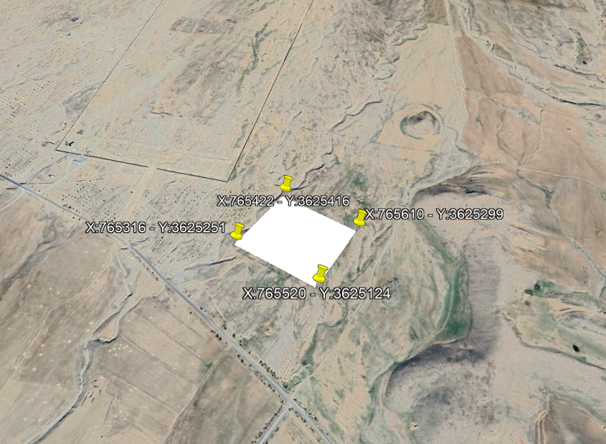

الملحق 2: تقرير دراسات المشاريع في برنامج PVSYST 7.3
